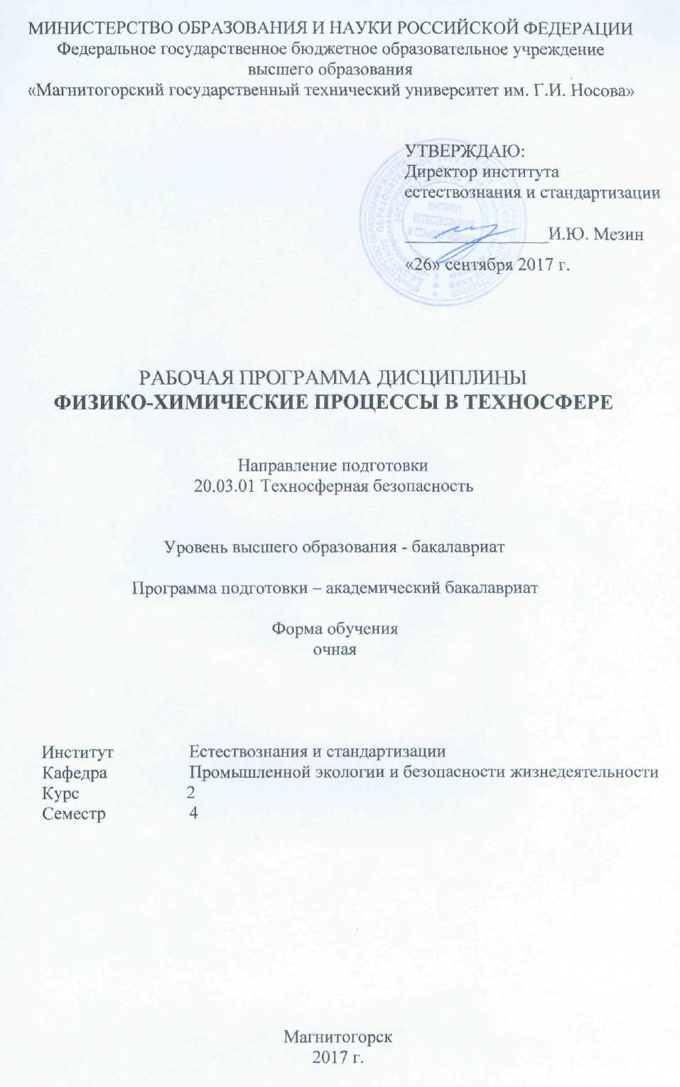

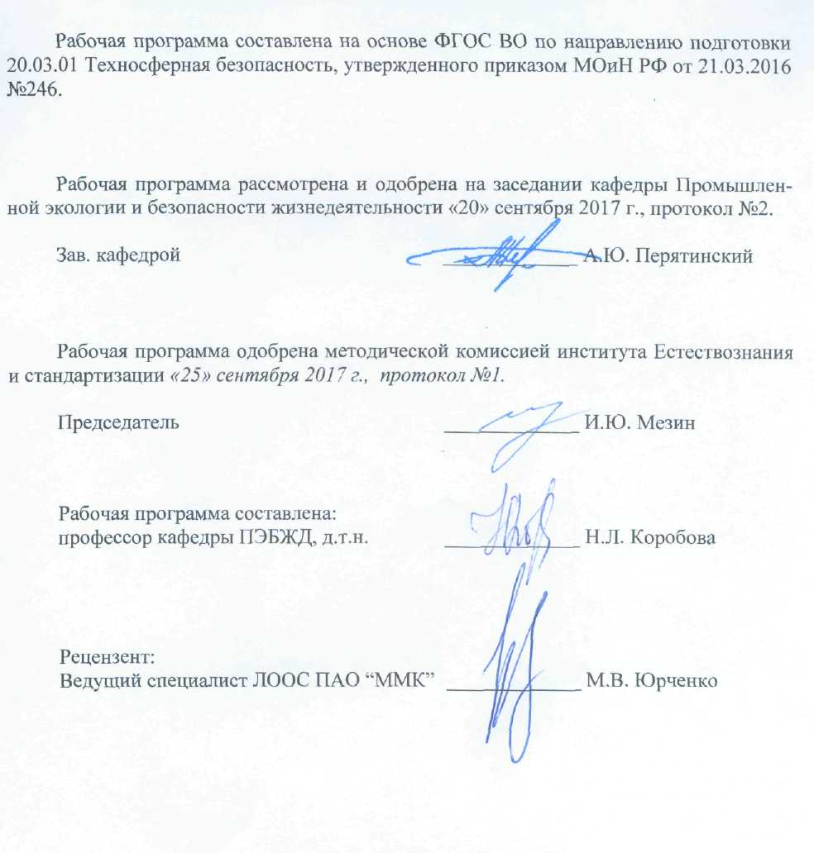

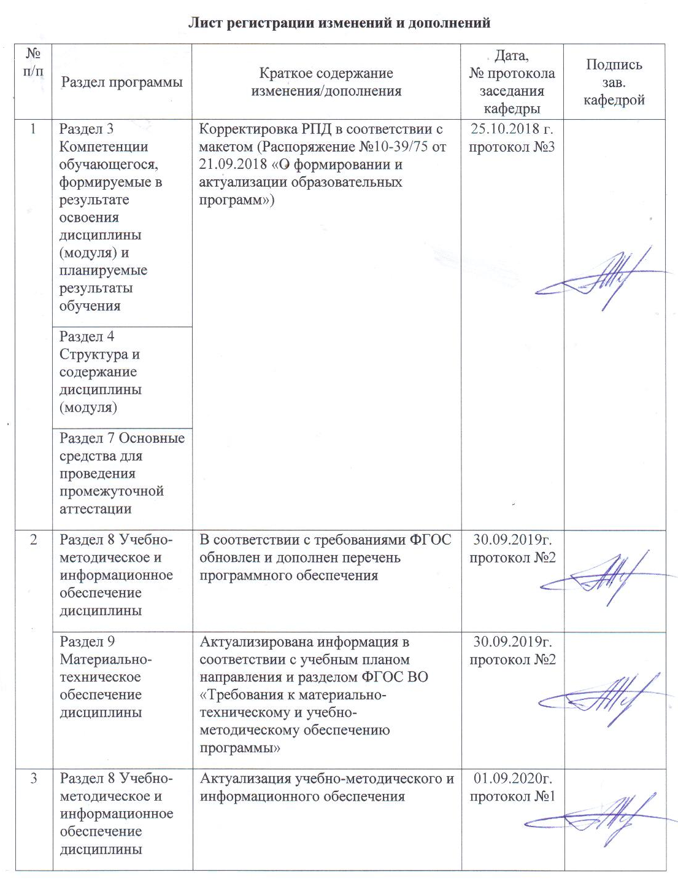

1 Цели освоения дисциплины

Целью дисциплины «Физико-химические процессы в техносфере» является формирование у студентов экологического мировоззрения и грамотного понимания законов природы, взаимодействие ее косной составляющей с живыми организмами, механизмов воздействия загрязняющих веществ на живые организмы.

2 Место дисциплины в структуре ООП подготовки бакалавра

Дисциплина «Физико-химические процессы в техносфере» входит в вариативную часть блока 1 образовательной программы.
Для изучения дисциплины необходимы знания (умения, навыки), сформированные в результате изучения «Химии», «Физики», «Математики».
Знания (умения, навыки), полученные при изучении данной дисциплины, будут необходимы при освоении дисциплин «Мониторинг среды обитания», «Системы защиты атмосферы», «Системы защиты гидросферы».

3 Компетенции обучающегося, формируемые в результате освоения
дисциплины и планируемые результаты обучения

Структурный элемент компетенции | Уровень освоения компетенций
ПК-22 – способностью использовать законы и методы математики, естественных, гуманитарных и экономических наук при решении профессиональных задач
Знать: | законы, определяющие направленность химических и физико-химических процессов в почве и в природных водах;  процессы самоочищения атмосферы и природных вод;  химические и физико-химические процессы в почве и природных водах с участием тяжелых металлов;
Уметь: | строить графики рассеивания выбросов в атмосфере;  проводить ионометрический анализ;  осуществлять визуальные биоиндикационные наблюдения в полевых и камеральных условиях для оценки характера загрязнения атмосферы;  решать задачи по расчету значений факторов, определяющих формы миграции тяжёлых металлов
Владеть: | Методами селективной ионометрии, визуальной биоиндикации в полевых и камеральных условиях, навыками работы с литературой и электронными ресурсами; навыками аналитического сравнения результатов наблюдений с литературными данными; навыками написания маленькой научной работы

4 Структура и содержание дисциплины

Общая трудоемкость дисциплины составляет 3 зачетных единицы; 108 часов:
контактная работа – _86,8__ акад. часов:
– аудиторная – _85__ акад. часов;
– внеаудиторная – ___1,8__ акад. часов
–самостоятельная работа – _21,2__ акад. часов;
-Зачёт;

Раздел  дисциплины | Семестр | Аудиторная контактная  Работа  (в акад. часах) |  | Самостоятельная  работ | Вид самостоятельной  работы | Форма текущего контроля успеваемости и промежуточной аттестации | Код и структурный  элемент  компетенции
Раздел  дисциплины | Семестр | лекции | практич. занятия
Раздел I  Общие сведения о фотохимии загрязнённой биосфере. Основные физико-химические характеристики распространённых газообразных, жидких и твёрдых загрязнителей биосферы, химические реакции в неорганических системах | 4 |  |  |  | Изучение конспекта лекций и основной учебной  литературы.  Работа с периодическими изданиями, указанными в бюллетени ВАКа и их электронными версиями. |  | ПК-22  зув
1.1 Химия атмосферных процессов | 4 | 6 | 16/6И | 4 |  | Практическая  работа №1
Итого по разделу | 4 | 6 | 16/6И | 4
Раздел II  Влияние загрязнителей атмосферы на растительность |  |  |  |  | Изучение конспекта лекций и основной учебной  литературы.  Работа с периодическими изданиями, указанными в бюллетени ВАКа и их электронными версиями. |  | ПК-22  зув
2.1 Действие загрязняющих веществ на растительность | 4 | 6 | 12/4И | 4 |  | Практическая  работа №2,3
Итого по разделу | 4 | 6 | 12/4И | 4
Раздел III  Химия природных вод и систаболические превращения в почве |  |  |  |  |  |  | ПК-22  зув
3.1 Гидрохимия и химия почвенных процессов | 4 | 16 | 17/8И | 11,2 | Изучение конспекта лекций и основной учебной  литературы.  Работа с периодическими изданиями, указанными в бюллетени ВАКа и их электронными версиями. | Практическая  работа №4;  контрольная  работа№1
3.2 Процессы рассеивания загрязняющих веществ в биосфере | 4 | 6 | 6/4И | 2 | Изучение конспекта лекций и основной учебной  литературы.  Работа с периодическими изданиями, указанными в бюллетени ВАКа. | контрольная работа№2
Итого по разделу | 4 | 22 | 23/12И | 13,2
Итого по курсу | 4 | 34 | 51/22И | 21,2 |  | Зачёт

5 Образовательные и информационные технологии
Для реализации предусмотренных видов учебной работы в качестве образовательных технологий в преподавании дисциплины «Химико-физические процессы в техносфере» используются традиционная и модульно-компетентностная технологии.
Лекции проходят в традиционной форме с активным использованием доски.
Лекционный материал закрепляется в ходе лабораторных занятий и решения задач на семинарах и во время контрольных работ.
Интерактивное обучение предполагает домашнее тестирование как одну из форм подготовки к устному зачёту.
Самостоятельная работа стимулирует студентов к более глубокому изучению учебного материала и заключается в проработке тем в процессе подготовки к лабораторным работам, к семинарам и к контрольным работам, а также к зачёту.

6 Учебно-методическое обеспечение самостоятельной работы студентов
Самостоятельная работа студентов подразумевает с использованием основной учебной литературы и электронных ресурсов подготовку к ответам на следующие вопросы:

Перечень вопросов к тестированию, лабораторным работам и зачёту

Химия и физика природных вод
- Круговорот воды. Планетарная роль его ветвей.
- Аномалии воды. Их природа и планетарная роль.
- Физика процессов генезиса метеорных вод. Физические процессы, идущие в снежном покрове.
- Принципы геохимических классификаций по Гольдшмидту и по Вернадскому. Понятие миграции химических элементов.
- Внутренние факторы водной миграции элементов.
- Внешние факторы водной миграции химических элементов: рН, Eh (редокс- потенциал), t (температура), p (давление).
- Окислительно-восстановительный потенциал (Еh). Соотношение Еh и энергии Гиббса. Потенциалопределяющие и потенциалзадающие компоненты природных вод.
- Границы устойчивости воды.
- Решение задач по расчету Еh водного раствора.
- Геохимический барьер. Его типы и классы по Перельману.
- Химия атмосферных процессов с участием радикалов: ОН, NO₂, SO₂, щелочного аэрозоля, NH₃, СО, СО₂.
- Процессы формирования химического состава метеорных вод.
- Химические свойства природных вод: общая минерализация, рН, Еh(редокс-потенциал), щёлочность (её формы), формы жёсткости, формы агрессивности (углекислотная, общекислотная, выщелачивающая, магнезиальная и сульфатная).
- Особенности строения водных растворов электролитов и неэлектролитов. Явление гидратации.
- Явление всаливания-высаливания в истинных растворах по Самойлову. Влияние гидратной оболочки на поглощение катионов из водных растворов твёрдыми фазами почв.
- Строение коллоидных растворов и коллоидных частиц. Роль коллоидов в ионно-обменных процессах. Явление коагуляции и пептизации, а также их практическое значение.

Химия почв
- Строение природных ионитов: глинистых минералов, органического вещества почв, положительно заряженных коллоидов гидроокиси алюминия и железа. Роль вышеуказанных ионитов в процессах водной миграции тяжёлых металлов (ТМ) и радиоактивных элементов).
- Ионно-обменные реакции в природе и в процессах очистки сточных вод. Емкость катионного обмена (ЕКО) почв и глинистых минералов: ЕКО_{6,5(стандартная)}; ЕКО_{8,2(полная)}; ЕКО_{эффективная}. Единицы измерения. Зависимость ЕКО от рН (классификация ионитов по Никольскому).
- Почвенная кислотность - фактор, определяющий подвижность соединений тяжёлых металлов и радиоактивных элементов в почвах. Формы почвенной кислотности: актуальная, обменная, гидролитическая и необменная. Их природа, методы определения. Способы нейтрализации почвенной кислотности – известкование. Способы расчёта доз извести.
- Известковый потенциал почв (LP). Его природа. Связь LP с уравнением изотермы ионного обмена по Никольскому.
- Кислотно-основная буферность почв. Уравнение Гендерсона – Хассельбаха. Буферные зоны почв по Ульриху.
- Редокс-потенциал (Еh) почв- фактор, определяющий подвижность соединений тяжёлых металлов и радиоактивных элементов в почвах. Методы измерения и расчёта. Уравнение Нернста. Соотношение Еh и рН.
- Участие в почвенных процессах окисления-восстановления, осаждения-растворения, ионного обмена соединений тяжёлых металлов (ТМ): Си, Zn, Pb, Mo, As, Mn, Be, Se, И, Sr, Ra, Rh.
- Несиликатные соединения алюминия и железа в природных почвах и водах. Участие в почвенных процессах окисления-восстановления, осаждения-растворения, ионного обмена Аl³⁺, Fe²⁺ и Fe³⁺.
- Расчёт концентрации ионов Аl³⁺, Fe²⁺ и Fe³⁺, если концентрация ионов алюминия и железа в растворе контролируется исключительно процессами растворения – осаждения следующих соединений: Аl(ОН)₃, Fe (ОН)₂ и Fe(ОН)₃. Решение задач.
- Факторы накопления тяжёлых металлов в почвах.
- Влияние тяжёлых металлов на почвенную биоту.
- Пестициды в почвах. Процессы их трансформации с участием и без участия живых организмов.

Оздоровительная роль растений. Зелёное строительство городов
  - Шумозащитные свойства лесопосадок. Шумозащитные лесополосы.
  - Пылезащитные свойства лесопоосадок. Механизмы снижения запылённости с участием зелёных растений.
  - Климатообразующая роль растений: перераспределение атмосферных осадков (дождя и снега), снижение инсоляции, улучшение температурного режима, снижение скорости ветра, создание условий для конвективного движения воздуха.
  - Бактерицидные свойства растений, выделение фитонцидов. Оздоровительный эффект от присутствия растений - фитонцидников.
  - Ионизация воздуха растениями. Оздоровительный эффект от присутствия лёгких ионов в атмосферном воздухе.
  - Поглощение агрессивных газов (СО₂, SO₂, NO₂) и выделение О₂ растениями. Участие лесопосадок в процессах рассеивания вредных атмосферных выбросов.
  - Эстетическое значение озеленения для городов и ландшафтов.

Визуальная биоиндикация загрязнения атмосферы с помощью высших растений
(Влияние атмосферных примесей на зелёные растения)
- Биоиндикация загрязнения атмосферного воздуха с помощью высших растений, её актуальность, научное и прикладное значение.
- Некоторые показатели визуальной биоиндикации, их природа (чувствительность и селективность, достоинства и недостатки).
- Трудности в выборе показателей визуальной биоиндикации загрязнения атмосферы с помощью высших растений.
- Два похода к изучению механизмов влияния атмосферных примесей на растения: модельные лабораторные и модельные полевые эксперименты. Полевые наблюдения несмоделированных ситуаций.
- Биоиндикация загрязнения атмосферы:
а) окислами азота (NO_{x});
б) окислами серы (SO_{x});
в) щелочным аэрозолем, представленным карбонатами кальция и магния.
Основные индикационные признаки поражения растений выше указываемыми атмосферными примесями, механизмы воздействия загрязнения атмосферы на растения и механизмы защиты растений.

Процессы рассеивания примесей в различных средах
- Назвать и объяснить природу процессов самоочищения атмосферы: атмосферные осадки, поглощение зелёными растениями, турбулентные потоки атмосферного воздуха (горизонтальные и вертикальные), адвективные и конвективные потоки.
- Критерий турбулентности воздушных потоков.
- Температурная стратификация и мпературная инверсия приземных слоёв атмосферы. Их роль в рассеивании атмосферных примесей.
- Закон Дарси. Уравнение влагопереноса в водонасыщенной почве.
- Дифференциальное уравнение влагопереноса в водоненасыщенной почве (с выводом).

Перечень тем практических занятий
- Решение задач по рассеиванию примесей в атмосфере по направлению оси факела.
- Биоиндикация загрязнения атмосферы с помощью высших растений в камеральных условиях с помощью гербарных образцов и фотографий.
- Биоиндикация загрязнения атмосферы с помощью высших растений в полевых условиях (на примере исследований состояния лесопосадок г.Магнитогорска).
- Практическое определение реакции снега и хвойного опада , отобранного в пределах территории г.Магнитогорска и в пределах фоновых территорий (санатория ”Юбилейный”) с помощью ионометрии, а также визуальных методов. Использование результатов для практической оценки экологической ситуации промышленных городов с чёрной металлургией в связи с задачами экологического зонирования осваиваемых территорий и зелёного строительства.
- Практическое определение реакции питьевой воды г.Магнитогорска с помощью ионометрии, а также визуальных методов. Оценка соответствия исследуемых показателей санитарным нормам.
- Решение задач по химии почв и природных вод: расчёт редокс – потенциала реакций с участием потенциалопределяющих компонентов почв и природных вод; расчёт концентрации ионов железа и алюминия при условии, что концентрация этих компонентов в водном растворе контролируется исключительно реакциями растворения-осаждения Аl(ОН)₃, Fe (ОН)₂ и Fe(ОН)₃.

7 Оценочные средства для проведения промежуточной аттестации
а) Планируемые результаты обучения и оценочные средства для проведения промежуточной аттестации:

Структурный элемент  компетенции | Планируемые результаты обучения |  | Оценочные средства
ПК-22 – способностью использовать законы и методы математики, естественных, гуманитарных и экономических наук при решении профессиональных задач
Знать | законы, определяющие направленность химических и физико-химических процессов в почве и в природных водах;  процессы самоочищения атмосферы и природных вод;  химические и физико-химические процессы в почве и природных водах с участием тяжёлых металлов; | Перечень тем для подготовки к зачёту:  Химия и физика природных вод; физико-химические процессы в почвах с участием тяжёлых металлов; Оздоровительная роль растений; Визуальная биоиндикация; Процессы рассеивания примесей в различных средах и процессы самоочищения атмосферы
Уметь | строить графики рассеивания выбросов в атмосфере;  проводить ионометрический анализ;  осуществлять визуальные биоиндикационные наблюдения в полевых и камеральных условиях для оценки характера загрязнения атмосферы;  решать задачи по расчету значений факторов, определяющих формы миграции тяжелых металлов | Практические задания: «Потенциометрическая и визуальная оценка реакции питьевой воды, хвойного опада и снега"; биоиндикационные наблюдения в полевых и камеральных условиях.
Владеть | Методами селективной ионометрии, визуальной биоиндикации в полевых и камеральных условиях, навыками работы с литературой и электронными ресурсами; навыками аналитического сравнения результатов наблюдений с литературными данными; навыками написания маленькой научной работы | Комплексные задания: расчёт ПДВ; расчёт концентраций переходных металлов, контролируемые процессами расворения-осаждения Аl(ОН)₃, Fe (ОН)₂ и Fe(ОН)₃.; отчёт по практическим занятиям «Визуальная биоиндикация»

б) Порядок проведения промежуточной аттестации, показатели и критерии оценивания:
Промежуточная аттестация по дисциплине «Физико-химические процессы в техносфере» включает теоретические вопросы, позволяющие оценить уровень усвоения обучающимися знаний и практические задания, выявляющие степень сформированности умений и владений, проводится в форме зачета.
Показатели и критерии оценивания зачета:
1. Оценка «зачтено» выставляется студенту, который
- прочно усвоил предусмотренный программный материал;
- правильно, аргументировано ответил на все вопросы, с приведением примеров;
- показал глубокие систематизированные знания, владеет приемами рассуждения и сопоставляет материал из разных источников: теорию связывает с практикой, другими темами данного курса, других изучаемых предметов
- без ошибок выполнил практическое задание.
2. Оценка «не зачтено» выставляется студенту, который не получил допуск к сдаче зачёта по билетам или в случае допуска к зачёту по билетам в ответах на вопросы билета допустил существенные ошибки, не может ответить на дополнительные вопросы преподавателя и не имеет целостного представления о дисциплине.

8 Учебно-методическое и информационное обеспечение дисциплины

а) Основная литература:
- Трифонов, К. И. Физико-химические процессы в техносфере : учебник / К. И. Трифонов, В. А. Девисилов. — 2-е изд., испр. и. доп. — Москва : ФОРУМ : ИНФРА-М, 2020. — 256 с. — (Высшее образование). - ISBN 978-5-00091-002-3. - Текст : электронный. - URL: https://znanium.com/catalog/product/1067791 (дата обращения: 28.10.2020). – Режим доступа: по подписке.

б) Дополнительная литература:
- Медведева, С. А. Физико-химические процессы в техносфере: Учебное пособие / Медведева С.А., Тимофеева С.С. - Вологда:Инфра-Инженерия, 2017. - 224 с. ISBN 978-5-9729-0149-4. - Текст : электронный. - URL: https://znanium.com/catalog/product/936017 (дата обращения: 28.10.2020). – Режим доступа: по подписке.
- Гусакова, Н. В. Техносферная безопасность : физико-химические процессы в техносфере : учеб. пособие / Н.В. Гусакова. — М. : ИНФРА-М, 2019. — 185 с. — (Высшее образование: Бакалавриат). — www.dx.doi.org/10.12737/10267. - ISBN 978-5-16-009903-3. - Текст : электронный. - URL: https://znanium.com/catalog/product/1008369 (дата обращения: 28.10.2020). – Режим доступа: по подписке.

в) Методические указания:
- Коробова Н.Л. Физико-химические процессы в техносфере [Текст]: метод. указания к зачету для студентов специальности 280101 всех форм обучения / Н.Л. Коробова; МГТУ, [каф. ПЭиБЖД]. – Магнитогорск, 2009. – 22 с.
- Коробова Н.Л. Оценка показателей кислотно-основного состояния почв и природных вод с помощью ионометрии [Текст]: метод. указания к лабораторной работе для студентов специальности 280101 всех форм обучения / Н.Л. Коробова; МГТУ, [каф. ПЭиБЖД]. – Магнитогорск, 2009. – 22 с.
- Коробова Н.Л. Визуальная биоиндикация загрязнения атмосферы урбосистем щелочным аэрозолем и диоксидом азота с помощью высших растений в полевых и камеральных условиях [Текст]: метод. указания к лабораторной работе для студентов всех направлений всех форм обучения / Н.Л. Коробова; МГТУ, [каф. ПЭиБЖД]. – Магнитогорск, 2016, с.10.
- Коробова Н.Л. Визуальная оценка реакции снега и хвойного опада в связи с задачами зелёного строительства [Текст]: метод. указания к лабораторной работе для студентов всех направлений всех форм обучения / Н.Л. Коробова; МГТУ, [каф. ПЭиБЖД]. – Магнитогорск, 2017, с.9.

г) Программное обеспечение и Интернет-ресурсы:
Перечень программного обеспечения
Наименование ПО | № договора | Срок действия лицензии
MS Windows 7 Professional(для классов) | Д-1227-18 от 08.10.2018 | 11.10.2021
MS Office 2007 Professional | № 135 от 17.09.2007 | бессрочно
7Zip | свободно распространяемое ПО | бессрочно
FAR Manager | свободно распространяемое ПО | бессрочно

Интернет-ресурсы
Электронная база периодических изданий East View Information Services, ООО «ИВИС» | https://dlib.eastview.com/
Национальная информационно-аналитическая система – Российский индекс научного цитирования (РИНЦ) | URL: https://elibrary.ru/project_risc.asp
Поисковая система Академия Google (Google Scholar) | URL: https://scholar.google.ru/
Информационная система - Единое окно доступа к информационным ресурсам | URL: http://window.edu.ru/
Федеральное государственное бюджетное учреждение «Федеральный институт промышленной собственности» | URL: http://www1.fips.ru/
Российская Государственная библиотека. Каталоги | https://www.rsl.ru/ru/4readers/catalogues/
Электронные ресурсы библиотеки МГТУ им. Г.И. Носова | http://magtu.ru:8085/marcweb2/Default.asp
Федеральный образовательный портал – Экономика. Социология. Менеджмент | http://ecsocman.hse.ru/
Университетская информационная система РОССИЯ | https://uisrussia.msu.ru
Международная наукометрическая реферативная и полнотекстовая база данных научных изданий «Web of science» | http://webofscience.com
Международная реферативная и полнотекстовая справочная база данных научных изданий «Scopus» | http://scopus.com
Международная база полнотекстовых журналов Springer Journals | http://link.springer.com/
Международная коллекция научных протоколов по различным отраслям знаний Springer Protocols | http://www.springerprotocols.com/

9 Материально-техническое обеспечение дисциплины
Материально-техническое обеспечение дисциплины включает:
Тип и название аудитории | Оснащение аудитории
Учебные аудитории для проведения занятий лекционного типа | Мультимедийные средства хранения, передачи и представления информации.  Комплекс тестовых заданий для проведения промежуточных и рубежных контролей.
Учебные аудитории для проведения занятий семинарского типа, групповых и индивидуальных консультаций, текущего контроля и промежуточной аттестации | Мультимедийные средства хранения, передачи и представления информации.  Комплекс тестовых заданий для проведения промежуточных и рубежных контролей.  2 фотоальбома (формы деградации вечнозелёных хвойных лесопосадок г. Магнитогорска, г. Уфы, г. Челябинска);  Фотоальбом (горная степь);  Гербарий (образцы вечнозелёных хвойных лесопосадок, деградированных под действием атмосферных примесей);  Иономер И-150М  Универсальная индикаторная бумага  Дистиллированная вода  Аптекарские весы (точность: четвёртый знак после запятой), разновесы;  Образцы хвойного опада фоновых территорий.
Помещения для самостоятельной работы | Персональные компьютеры с пакетом MS Office, выходом в Интернет и с доступом в электронную информационно-образовательную среду университета.
Помещение для хранения и профилактического обслуживания учебного оборудования | Шкафы для хранения учебно-методической документации, учебного оборудования и учебно-наглядных пособий.

